ДЛЯ КОРРЕКТНОЙ ЗАГРУЗКИ ИЗДАНИЙ В РИНЦ ПРИДЕРЖИВАЙТЕСЬ СЛЕДУЮЩИХ ПРАВИЛ ПО ОФОРМЛЕНИЮ СПИСКА ЛИТЕРАТУРЫ
(стр. 10 методических указаний по оформлению рукописей https://uust.ru/departments/publisher/):
eLIBRARY.RU отклоняет неправильно оформленные рукописи, поэтому необходимо соблюдать ряд правил.
Составление списка литературы после каждой главы не допускается. Список литературы должен быть представлен в конце рукописи.
Так как наш вуз является подписчиком и пользователем Научной электронной библиотеки eLIBRARY.RU (РИНЦ), необходимо учитывать определенные позиции, т.е. поля, которые заполняются при внесении данных учебных и научных изданий:
Вид издания | Вид списка литературы для описания публикации в eLIBRARY.RU (РИНЦ)
Методические указания  и  монографии | Только «Список цитируемой литературы»
Учебное пособие | «Список цитируемой литературы»  «Список рекомендованной литературы»

Обращаем внимание, что в базе РИНЦ в монографиях и методических указаниях может быть приведён дополнительно список рекомендованной литературы (но при размещении в РИНЦ данный список не учитывается).
«Список цитируемой литературы» подразумевает наличие всех ссылок в тексте рукописи на все позиции из списка литературы, указанного в конце рукописи (в случае несоблюдения данного условия оператор eLIBRARY.RU возвращает описание публикации).
Поэтому для корректной и быстрой загрузки издания на портале eLibrary
не допускается использование заголовков «Список литературы», «Библиографический список», «Литература» и т. п.
Не допускается использование постраничных ссылок.
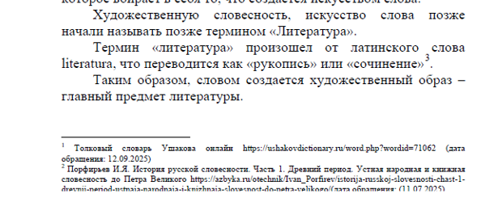
Неправильное оформление

Ссылки на литературу даются в квадратных скобках с указанием фамилии автора, года, номера страницы (через двоеточие) или с указанием порядкового номера источника. Например:
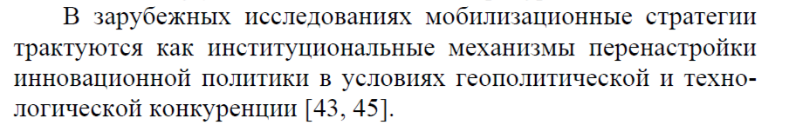 Правильное оформление

